**“Web前端开发工程师”功底测**

* **要求：**当场完成一个H5页面，实现……功能。
* **时间：**
* **页面效果图：**

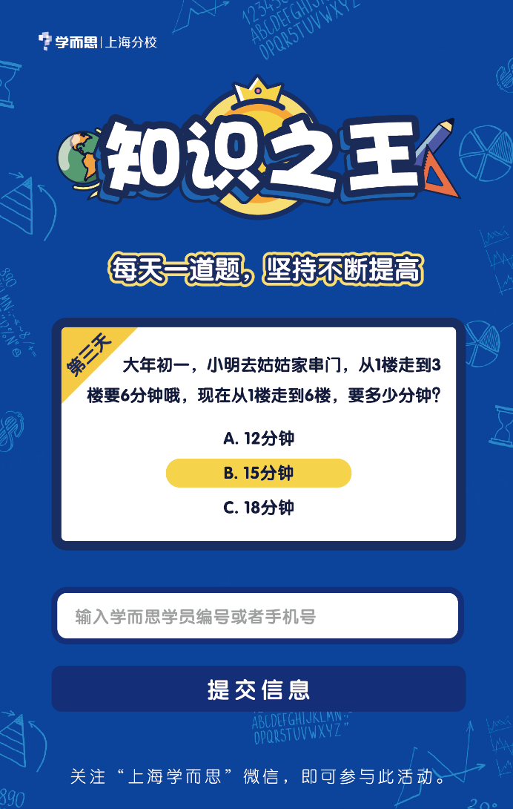

标题可展示简单动态效果

题目部分可用默认字体，便于更换。黄色为选中框。框的大小和字体大小均没有限制。简洁明了即可。效果如图。

设置一个输入框，输入11-16位数字。

设置提交按钮。

文字需要始终置于底部。(图片见素材8.png

**2018年3月**